洛氏硬度计
洛氏硬度：HR（Rockwell hardness） 洛氏硬度测量原理：用金刚石圆锥或淬火钢球压头，在试验压力F 的作用下，将压头压入材料表面，保持规定时间后，去除主试验力，保持初始试验力，用残余压痕深度增量计算硬度值，实际测量时，可通过试验机的表盘直接读出洛氏硬度的数值。
测量原理图：
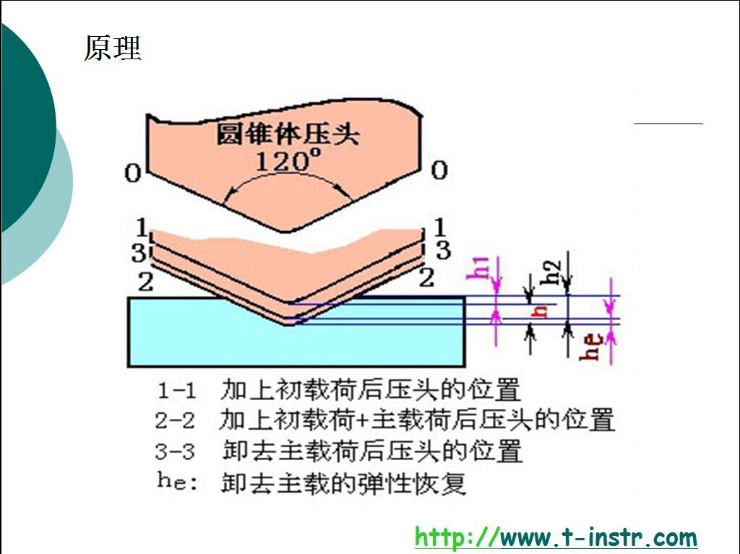
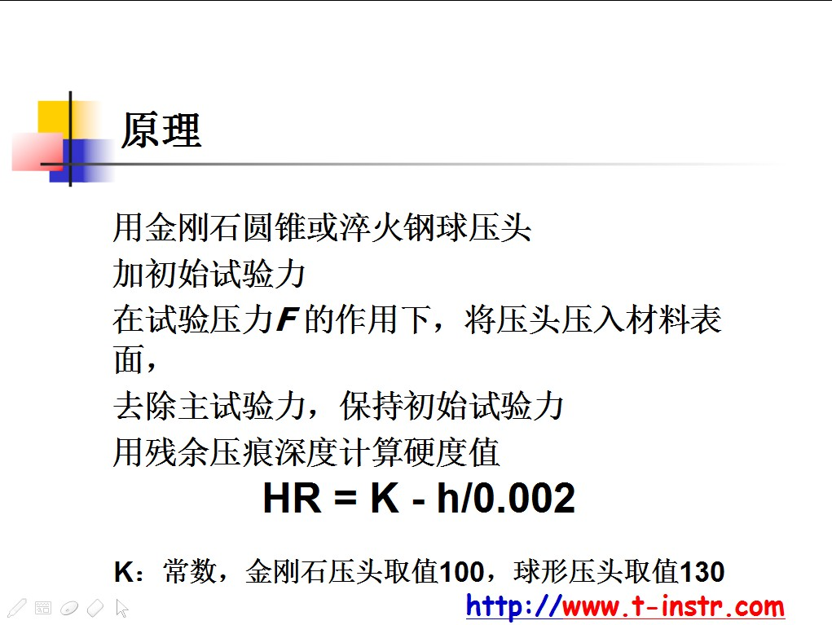

洛氏硬度测量条件：洛氏硬度可以测量从软到硬较大范围的硬度值，根据被测对象硬度值大小不同，可用不同的压头和试验力
标尺 | 压头类型 | 初试验力 | 总试验力 | 应用范围
HRA | 金刚石压头 | 98.07 N  （10kg） | 60kgf(588.4N) | 硬质合金、碳化物表面淬火钢、硬化薄钢板
HRD |  |  | 100kgf(980.7N) | 薄钢板、表面淬火钢
HRC |  |  | 150kgf(1471N) | 淬火钢、调质钢、冷硬铸铁
HRF | 球压头 φ1.5875mm（1/16英寸） |  | 60kgf(588.4N) | 铸铁、铝、镁合金、轴承合金、退火铜合金、薄软钢板等
HRB |  |  | 100kgf(980.7N) | 软钢、铝合金、铜合金、可锻铸铁、退火钢
HRG |  |  | 150kgf(1471N) | 磷青铜、铍青铜和可锻铸铁
HRH | 球压头 φ3.175mm （1/8英寸） |  | 60kgf(588.4N) | 铝、锌、铅等
HRE |  |  | 100kgf(980.7N) | 轴承合金、锡、硬塑料等软材料
HRK |  |  | 150kgf(1471N)
HRL | 球压头 φ6.35mm （1/4英寸） |  | 60kgf(588.4N) | 硬塑料、硬橡胶、铝、锡、铜、软钢、合成树脂及磨擦  材料等。
HRM |  |  | 100kgf(980.7N)
HRP |  |  | 150kgf(1471N)
HRR | 球压头 φ12.7mm （1/2英寸） |  | 60kgf(588.4N)
HRS |  |  | 100kgf(980.7N)
HRV |  |  | 150kgf(1471N)

安装调试：
砝码的安装；

注意事项：
1 试验人员应遵守操作规程，能在试验前后经常用标准块校对仪器。不经常使用的硬度计,开机后在标准块上要进行数次的硬度测定，稳定后,再进行试件的测试.
2 在硬度测试中，加试验力、保持试验力、卸除试验力时，严禁转动变荷手轮。
3 硬度块的使用只能在工作面进行，两相邻压痕及压痕中心至边缘距离不小于3mm，其使用周期为二年。
4 硬度计搬运时，应取下砝码和吊杆。凡取下砝码、吊杆前应先拔去电源插头。
5 硬度计应保持清洁，测试后罩上防尘罩。硬度块、球压头使用后涂上防锈油。
6 硬度计做好周期检定工作，每年至少一次以保证硬度计的准确性。

布氏硬度计
布氏硬度：HB（Brinell-hardness )（HBS、HBW ）
HBS——表示用淬火钢球压头测量的布氏硬度值。适用范围：小于450；
HBW——表示用硬质合金压头测量的布氏硬度值。适用范围：450~650
布氏硬度表示方法：符号HBS或HBW之前的数字表示硬度值，符号后面的数字按顺序分别表示球体直径、载荷及载荷保持时间。如：120HBS10/1000/30 表示直径为10mm的钢球在1000kgf（9.807kN）载荷作用下保持30s测得的布氏硬度值为120
布氏硬度特点： 优点：测量数值稳定，准确，能较真实地反映材料的平均硬度；
缺点：压痕较大，操作慢，不适用批量生产的成品件和薄形件。
布氏硬度测量原理：采用直径为D的球形压头，以相应的试验力F压入材料的表面，经规定保持时间后卸除试验力，用读数显微镜测量残余压痕平均直径d，用球冠形压痕单位表面积上所受的压力表示硬度值。实际测量可通过测出d值后查表获得硬度值。

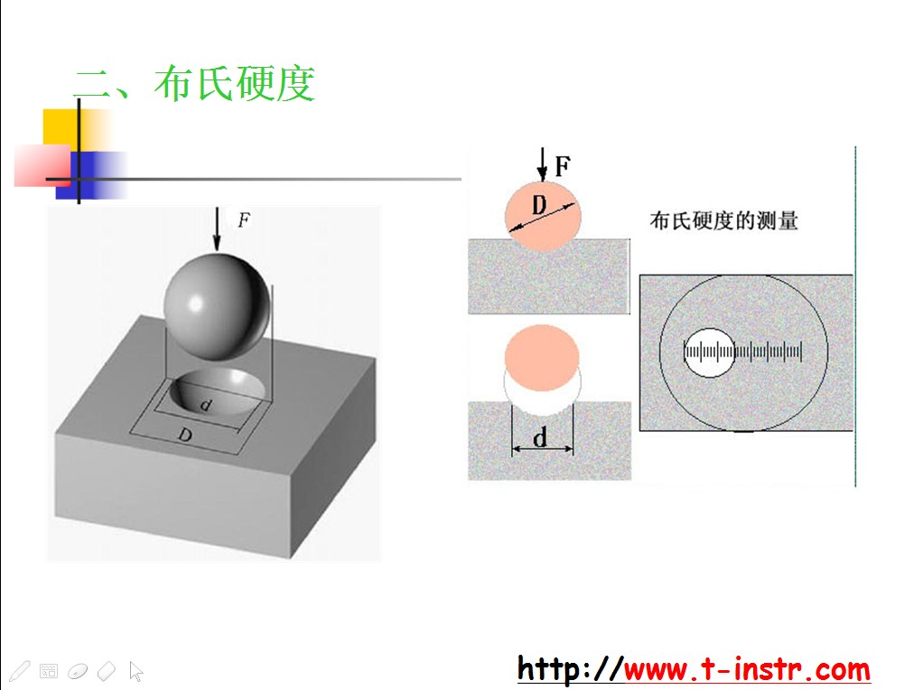
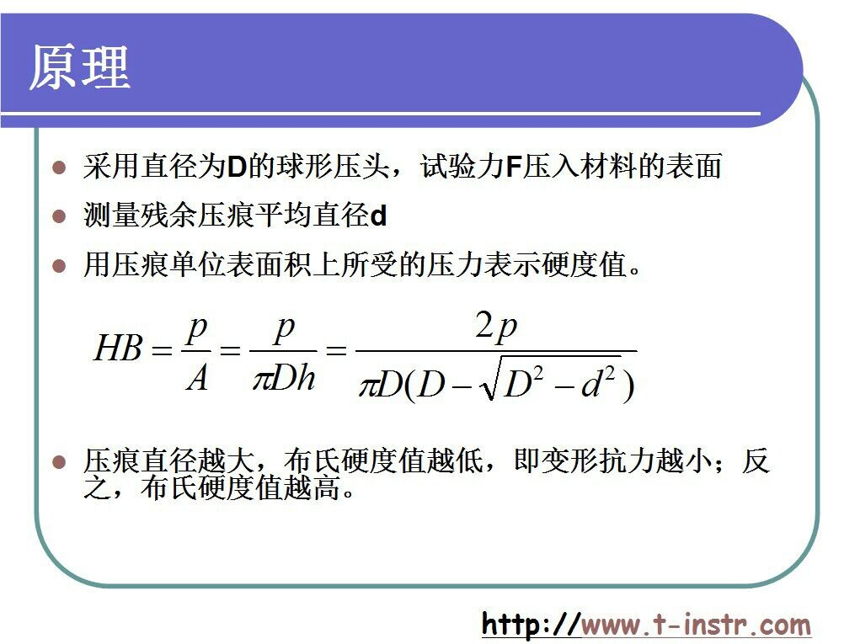

HBS（HBW） = F/S = 2F/πD[D - (D2-d2)1/2]
布氏硬度测量范围：用于原材料与半成品硬度测量，可用于测量铸铁；非铁金属（有色金属）、硬度较低的钢（如退火、正火、调质处理的钢）
安装调试：
使用过程中应注意事项：
1 仪器电源应有可靠接地和稳压装置。
2 仪器在加卸荷过程中会发出一些轻微的响声，这是加荷机构在作自动调整，
属正常的现象。
3，硬度计在使用后要定期维护保养，注意工作表面（丝杆、工作台）的防锈工作；
4 硬度计测试完后应关闭电源。
5 硬度计应保持清洁，测试后罩上防尘罩。硬度块、球压头使用后涂上防锈油，
防止生锈。

维氏硬度计
维氏硬度：HV（diamond penetrator hardness）特点：测量范围大，可测量硬度为10~1000HV（8—2900HV）范围的材料，量压痕小；
维氏硬度测量原理：与布氏硬度相似。采用相对面夹角为136o金刚石正四棱锥压头，以规定的试验力F压入材料的表面，保持规定时间后卸除试验力，用正四棱锥压痕单位表面积上所受的平均压力表示硬度值；
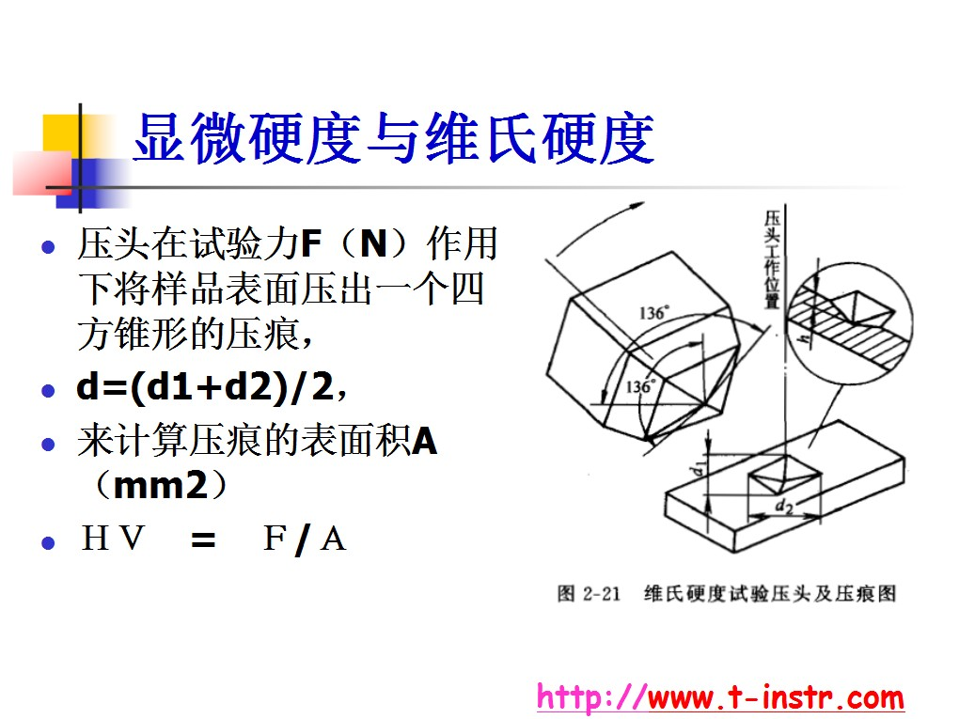
维氏硬度应用：可测量较薄的材料和渗碳、渗氮等表面硬化层。
安装与调试：
地脚螺栓、工作台、测微目镜、电源线的安装；
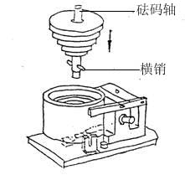
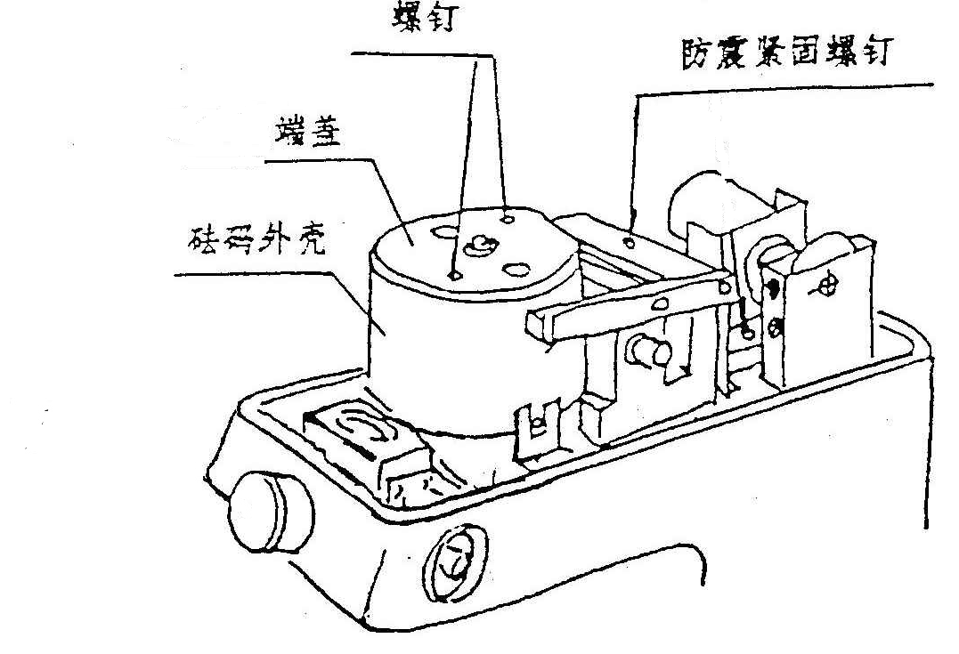
维氏硬度计使用过程应注意的事项：
- 使用时左右线决不能重合，应无限接近；

2，本仪器试验力在加载或试验力未卸除的情况下，严禁转动压头，否则会造成仪器损坏。只能等试验力卸除后主屏幕回到操作界面时，才能转动压头。
3，仪器在测量状态下，请不要施加试验力，如不小心按启动键，这时不能转动压头，只有等待试验力施加完毕后，才能转动压头。
4， 金刚石压头
1) 压头和压头轴是仪器非常重要的部分，因此在操作时要十分小心不能触及压头。
2) 为了保证测试精度，压头应保证清洁，当沾上了油污或灰尘时可用脱脂绵沾上酒精（工业用）或乙醚，在压头顶尖处小心轻擦干净。
5， 目镜
1)由于各人眼睛的视差，观察目镜视场内的刻线可能模糊，因此观察者换人时，应先微量转动目镜上的眼罩（10），使观察到视场内的刻线清晰。
2)目镜插在目镜管内，要注意应插到底，不能留有间隙，否则会影响到测量的准确度，当测量压痕对角线时，须测量其顶点，然后转90°再测量另一对顶点。
6, 试样
1)试样表面必需清洁，如果表面沾有油脂和污物，则会影响测量准确性。在清洁试样时，可用酒精或乙醚抹擦。
2)当试样为细丝、薄片或小件时，可分别用细丝夹持台、薄片夹持台及平口夹持台夹持，放在十字试台上进行测试；如果试件很小无法夹持，则将试件镶嵌抛光后再进行试验。
特别推荐：经验参考
◆在测量维氏硬度时，只要试件条件允许，尽量使用大试验力，测量相对比较准确。一般是硬材料用较大的试验力；软材料用较小的试验力。
按照我们的习惯，压痕对角线长度在50um左右时测量最方便，但也要考虑材料的厚度。
参考：材料厚度≥1.5×压痕对角线长度
比如：材料厚度=0.1mm，则压痕对角线长度不能大于0.066mm。
这就满足：0.1≥1.5×0.066。
◆上述各种硬度测量法，相互间没有理论换算关系，故试验结果不能直接进行比较，应查阅硬度换算表进行比较。
◆各种硬度的换算经验公式： 硬度在200~600HBS时：1HRC相当于10HBS；硬度小于450HBS时：1HBS相当于1HV
◆利用布氏硬度压痕直径直接换算出工件的洛氏硬度：根据布氏硬度和洛氏硬度换算表，可归纳出一个计算简单且容易记住的经验公式：HRC =（479-100D）/4，其中D为Φ10mm钢球压头在30KN压力下压在工件上的压痕直径测量值。该公式计算出的值与换算值的误差在0.5 ～－1范围内，该公式在现场用起来十分方便，您不妨试一试。

